**Лабораторная работа № 10**

**ВИЗУАЛИЗАЦИЯ РЕЗУЛЬТАТОВ РАБОТЫ МАТЕМАТИЧЕСКИХ АЛГОРИТМОВ С ИСПОЛЬЗОВАНИЕМ NUMPY И MATPLOTLIB**

**Цель работы:** рассмотреть возможности пакета NumPy, его основные составляющие и возможности для обработки многомерных массивов данных; изучить библиотеку Matplotlib и её основные инструменты для создания графиков и диаграмм.

**Краткая теория**

NumPy – это пакет для научных расчётов на Python. Он содержит ряд особенностей: − удобная и эффективная работа с обработкой многомерных данных; − инструменты для интеграции кода на C/C++; − работа с линейной алгеброй; − поддержка огромного количества полезных алгоритмов. Для установки данного пакета достаточно выполнить команду pip install numpy в командной строке или терминале, а для импорта его в скрипт соответственно import numpy. Основным объектом рассматриваемого модуля является однородный многомерный массив (ndarray). Массивы аналогичны спискам, за исключением того, что они хранят только определенный тип данных, а работают они в несколько раз быстрее, чем списки.

Matplotlib – это open-source библиотека для построения графиков. С помощью данной библиотеки можно просто и быстро генерировать огромное количество различных графиков, гистограмм, диаграмм и многое другое, укладываясь всего лишь в несколько строк кода. С помощью модуля pyplot данная библиотека предоставляет интерфейс похожий на интерфейс Matlab. Данный модуль предоставляет полный контроль над стилями линий, свойствами шрифта и осей и т.д. через объектно-ориентированный интерфейс или набор функций, которые знакомы пользователям Matlab. Matplotlib поддерживает работу с NumPy. Для установки данной библиотеки требуется выполнить команду pip install matplotlib.

**Задание.** **Вариант 13.**

Написать функцию, которая создает случайную точечную диаграмму со случайным размером шариков.

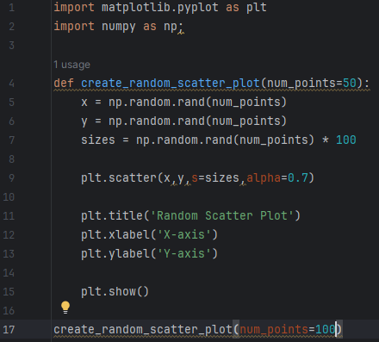

Рисунок 1.1 – код программы.

Результат работы программы представлен на рисунке 1.2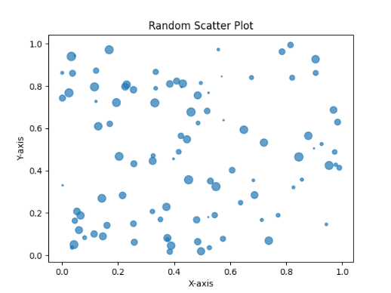

Рисунок 1.2 – результат работы программы.

**Вывод**: в ходе выполненной лабораторной работы были рассмотрены возможности пакета NumPy, его основные составляющие и возможности для обработки многомерных массивов данных; изучена библиотека Matplotlib и её основные инструменты для создания графиков и диаграмм.

|  |  |
| --- | --- |
| Выполнил | Семеняк В.А. |
| Проверил | Елкин Н.С. |